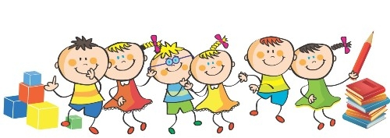

- Ученик је дужан да у школу долази на време (кашњења нису дозвољена) спреман за рад и са потребним прибором. Ученик у школу долази најкасније 10 минута пре почетка првог часа а у учионицу улази по доласку наставника;

- Ученик (девојчице и дечаци), запослени, родитељ и друга странка су дужани да у школу долазе пристојно одевени и пристојног изгледа (фризуре и шминке) примерено школским условима;

- Забрањено је у школу долазити у шорцевима (обичним или спортским), атлет мајицама, топ мајицама, мајицама на бретеле и голих стомака, у преуској, прекраткој и претесној одећи и обувен у папучама; девојчице у школу не могу да долазе нашминкане , и у обући са непримерено високим штиклама или платформама;

- Ученик је дужан да редовно похађа наставу, а да свако изостајање правда искључиво лекарским оправдањем, најкасније три дана након одсуствовања из школе;

- Ученици су у учионици само у присуству наставника. Наставника чекају искључиво испред учионице (никако на степеницама и сл.) без прављења буке и нереда;

- Ученику , запoсленом и родитељује забрањено је да уноси оружје, оруђе (осим за потребе наставног процеса) и друга средства којима се могу нанети озледе, угрозити живот ученика и запослених, односно нанети штета школској и личној имовини, распрскавајућа средства као што су петарде и друга пиротехничка средства као и коришћење у дворишту школе, да долази у Школу у алкохолисаном стању, односно под дејством наркотика, да уноси, односно користи алкохол, опијате, наркотичка средства и друга средства са психоактивним дејством која могу угрозити здравље ученика;

- За време трајања наставе и ваннаставних активности, као и за време одмора, ученици бораве у школском простору и дворишту. Самовољно напуштање објекта и дворишта није дозвољено;

- Свака просторија у школи користи се искључиво у сврхе којима је намењена, на начин којим се не прља и не оштећује просторија, намештај и опрема;

- За сваку начињену штету одговорност сноси ученик и његов родитељ, који је дужан да штету надокнади;

- Строго је забрањено ометање наставног процеса, непримерено обраћање наставнику, дрско понашање, вређање, гурање, намерно изазивање туче и насилно понашање према другом ученику као и стварање буке и нереда у школском простору;

- Буди пажљив и нежан према најмлађим ученицима у школи. Они једино од тебе могу да науче како треба да се понашају. Ако су ТЕБЕ малтретирали док си био најмлађи, буди ПРВИ који ће то променити и учинити супротно.

- За време наставе ученицима и наставницима строго је забрањено коришћење мобилних телефона; наставник је дужан да одузме телефон ученику који крши правило, да позове родитеље а уколико се овај прекршај понови, мобилни телефон биће враћен искључиво родитељу!!!

- Приликом напуштања учионице ученици и наставници су дужни да учионицу оставе уредну и да је закључају;

- Ученици и наставници су дужни да поштују почетак и крај часа, који се означава звоњењем;

- Није дозвољено снимање часова, фотографисање за време одмора и постављање таквих снимака на интернет. Kада се утврди ко је прекршио забрану школа ће о томе обавестити родитеља и покренути поступак против ученика после појачаног васпитног рада.

- За хитне информације од значаја за рад одељења, одељењском старешини или дежурном наставнику обраћа се искључиво редар;

- Непридржавање кућног реда подлеже дисциплинској одговорности!!!

- Родитељи и друге странке су дужне да се при уласку у зграду пријаве дежурном ученику или дежурном помоћном особљу;

- Запослени, родитељи и друге странке су, у складу са познатим прописима, дужни да се придржавају забране пушења у школској згради и њеној непосредној близини ( школско двориште и сл);

- Родитељ који доводи своје дете у школу, ради то до улаза у школу, и не може да га прати кроз ходнике или до учионице, чиме би реметио рад и ред осталих ученика и запослених;

- Родитељи (старатељи) нeсмеју да вређају наставника, другог ученика или запосленог, да се насилно понашају,изазивају сукобе са запсоленима, ученицима или другим родитељима, а уколико се такво понашање и после опомене директора школе не прекине школа ће се обратити школском полицајцу, а може родитеља, односно старатеља услед таквог понашања искључити из даље сарадње и ускратити му приступ у простор школе.

- Одељењски старешина је дужан да са правилима понашања и кућним редом школе на почетку сваке школске године упозна ученике и родитеље и да се стара о њиховом поштовању

*** Желимо да се у нашој школи ђаци, запослени и родитељи осећају као код куће, а свака кућа да би била лепа и пријатна за боравак, има свој
кућни ред – скуп правила и задужења
којих би требало сви да се придржавамo, како би постала још лепша и успешнија.
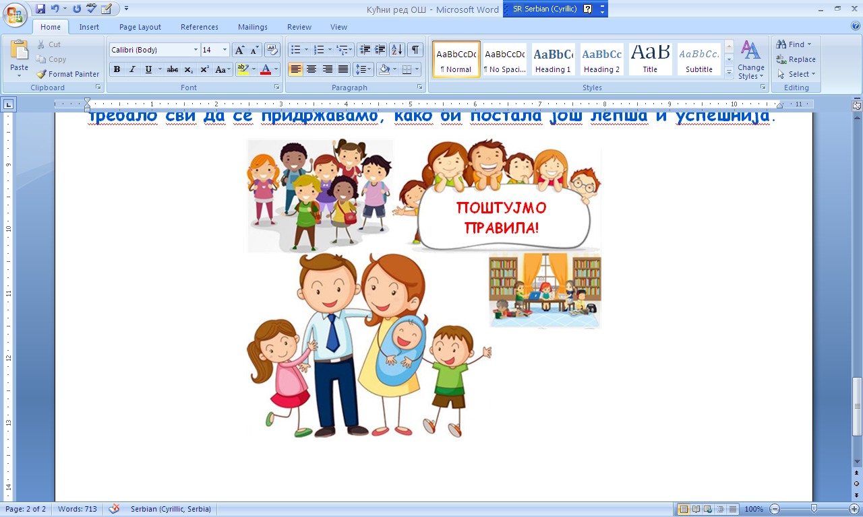

15. 08. 2016, Прокупље Директор школе
Весна Тодоровић

